Поручение Правительства РФ от 18.03.2020 № ММ-П36-1945 о запрете проведения проверок  Приказ Роспотребнадзора от 19.03.2020 № 171 «О приостановлении назначения проверок и приостановлении назначенных проверок»  Частью 1.1. ст. 26.2 Федерального закона от 26.12.2008 г. № 294-ФЗ «О защите прав юридических лиц и индивидуальных предпринимателей при осуществлении государственного контроля (надзора) и муниципального контроля» определено, что если иное не установлено Правительством РФ, проверки в отношении юридических лиц, индивидуальных предпринимателей, отнесенных в соответствии со статьей 4 Федерального закона от 24 июля 2007 года N 209-ФЗ "О развитии малого и среднего предпринимательства в Российской Федерации" к субъектам малого и среднего предпринимательства, сведения о которых включены в единый реестр субъектов малого и среднего предпринимательства, не проводятся с 1 апреля по 31 декабря 2020 года включительно, за исключением проверок, основаниями для проведения которых являются причинение вреда или угроза причинения вреда жизни, здоровью граждан, возникновение чрезвычайных ситуаций природного и техногенного характера.  Постановление Правительства РФ от 3 апреля 2020 г. N 438 «Об особенностях осуществления в 2020 году государственного контроля (надзора), муниципального контроля и о внесении изменения в пункт 7 Правил подготовки органами государственного контроля (надзора) и органами муниципального контроля ежегодных планов проведения плановых проверок юридических лиц и индивидуальных предпринимателей» | Пунктом 1 постановления Правительства РФ от 3 апреля 2020 г. N 438 установлено, что в 2020 году в отношении ЮЛ, ИП, отнесенных к субъектам малого и среднего предпринимательства, сведения о которых включены в единый реестр субъектов малого и среднего предпринимательства, а также в отношении некоммерческих организаций, среднесписочная численность работников которых за 2019 год не превышает 200 человек, за исключением политических партий и НКО, включенных в реестр НКО, выполняющих функции иностранного агента, проводятся только:  а) внеплановые проверки, основаниями для проведения которых являются факты причинения вреда жизни, здоровью граждан или угрозы причинения вреда жизни, здоровью граждан, возникновение ЧС природного и техногенного характера и проведение которых согласовано органами прокуратуры;  б) внеплановые проверки, назначенные в целях проверки исполнения ранее выданного предписания о принятии мер, направленных на устранение нарушений, влекущих непосредственную угрозу причинения вреда жизни и здоровью граждан, проведение которых согласовано органами прокуратуры;  в) внеплановые проверки, проводимые на основании поручения Президента РФ, поручения Правительства РФ с указанием конкретного ЮЛ и (или) ИП, требования прокурора о проведении внеплановой проверки в рамках надзора за исполнением законов по поступившим в органы прокуратуры материалам и обращениям;  г) внеплановые проверки, основания для проведения которых установлены п. 1 ¹ ч. 2 ст. 10 ФЗ "О защите прав юридических лиц и индивидуальных предпринимателей при осуществлении государственного контроля (надзора) и муниципального контроля" и п. 4 ч. 10 ст. 19 ФЗ "О лицензировании отдельных видов деятельности";  д) внеплановые проверки, назначенные в целях проверки исполнения ранее выданного предписания, решение о признании которого исполненным влечет возобновление ранее приостановленного действия лицензии, аккредитации или иного документа, имеющего разрешительный характер;  е) внеплановые проверки, назначенные в целях проверки исполнения ранее выданного предписания при поступлении в орган контроля (надзора) ходатайства от ЮЛ или ИП о проведении проверки в целях признания предписания исполненным; | ж) внеплановые проверки НКО, основания для проведения которых установлены подп. 2, 3 и 5 п. 4 ² ст. 32 ФЗ "О некоммерческих организациях", и религиозных организаций, основание для проведения которых установлено абзацем третьим п. 5 ст. 25 ФЗ "О свободе совести и о религиозных объединениях", проведение которых согласовано органами прокуратуры;  з) внеплановые проверки, основание для проведения которых установлено абзацем третьим части четвертой ст. 30 ¹ Закона РФ "О государственной тайне";  и) плановые проверки ЮЛ - участников бюджетного процесса, а также государственных (муниципальных) бюджетных, автономных учреждений в рамках осуществления контроля и надзора в финансово-бюджетной сфере.  Пунктом 2 постановления Правительства РФ от 3 апреля 2020 г. N 438 установлено, что в 2020 году при осуществлении государственного контроля (надзора) и муниципального контроля в отношении юридических лиц и индивидуальных предпринимателей, не указанных в пункте 1 настоящего постановления, проводятся только:  а) внеплановые проверки, указанные в пункте 1 настоящего постановления;  б) плановые проверки юридических лиц и индивидуальных предпринимателей, деятельность и (или) используемые производственные объекты которых отнесены к категории чрезвычайно высокого или высокого риска, за исключением случаев, предусмотренных пунктом 2 1 настоящего постановления;  в) плановые и внеплановые проверки юридических лиц - участников бюджетного процесса, а также государственных (муниципальных) бюджетных, автономных учреждений в рамках осуществления контроля и надзора в финансово-бюджетной сфере.
Проверки, проводятся только с использованием средств дистанционного взаимодействия, в том числе аудио- или видеосвязи, за исключением случаев:  а) выезд должностных лиц органов государственного контроля (надзора), органов муниципального контроля согласован органами прокуратуры в ходе согласования проведения проверок, указанных в подпунктах "а" и "б" пункта 1 настоящего постановления;  б) возможность выезда должностных лиц органов государственного контроля (надзора), органов муниципального контроля предусмотрена поручением Президента Российской Федерации, поручением Правительства Российской Федерации, требованием прокурора о проведении проверок, указанных в подпункте "в" пункта 1 настоящего постановления;  в) выезд должностных лиц органов государственного контроля (надзора) осуществляется при проведении проверок, указанных в подпункте "з" пункта 1 настоящего постановления. | 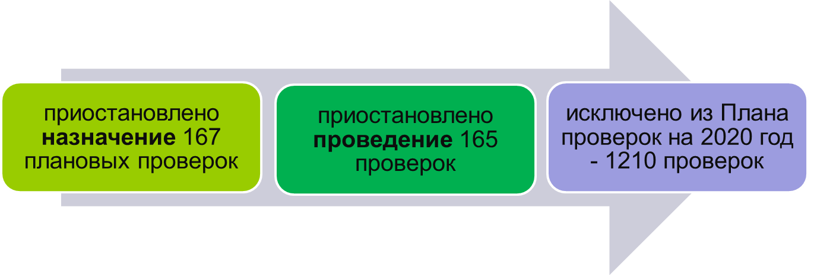  Планом проведения плановых проверок юридических лиц и индивидуальных предпринимателей Управления Роспотребнадзора по Республике Башкортостан на 2020 год предусмотрено проведение 107 плановых проверок, из них чрезвычайно высокой категории риска – 56 проверок, высокого риска – 51 проверка.  В общем количестве оставшихся плановых проверок (107): 71 проверка субъектов крупного бизнеса, 36 проверок некоммерческих организаций с общей численностью работников более 200.  ☎Консультацию можно получить по телефону Единого консультационного центра Роспотребнадзора 8 800 555 49 43 (звонок бесплатный); телефону горячей линии Управления Роспотребнадзора по Республике Башкортостан 8 800 700 90 30 каждый рабочий день с 10-00 до 16-00 часов местного времени, перерыв с 12-00 до 12-45 часов и на сайте Управления Роспотребнадзора по Республике Башкортостан 02.rospotrebnadzor.ru  Адрес Управления РОспотребнадзора по Республике Башкортостан:  450054, г. Уфа, ул. Р.Зорге, д.58 | Управление Федеральной службы по надзору в сфере защиты прав потребителей и благополучия человека по Республике Башкортостан
 |  | Законодательные особенности проведения плановых и внеплановых проверок в 2020 году

